全港齐捉“无间道”？​

原姿晴 [有理儿有面](javascript:void(0);)

**有理儿有面**

微信号 youli-youmian

功能介绍 你说是不是

2020-09-17[原文](https://mp.weixin.qq.com/s?__biz=Mzg3MjEyMTYyNg==&mid=2247512383&idx=2&sn=a380a2e60b7c5ee98286638ac3b4a028&chksm=cef6e54af9816c5c1443e0c621df0b3d532adce7c46c13cc3f74bd11f0f9ef349c3d17d56b11&scene=27#wechat_redirect&cpage=62) 发表于

收录于合集





**全文共1097字，图片1张，预计阅读时间为3分钟。**



▼

本文作者：原姿晴，香港前传媒人，现任职顾问。

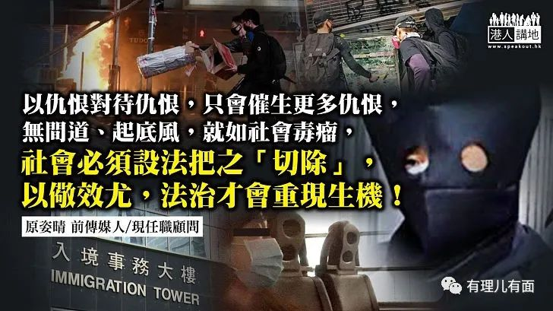

刘德华、梁朝伟主演的电影《无间道》，曾赢尽口碑，在当年市道低迷下，仍创下超过5,500万元票房纪录，而“无间道”更取代“卧底”成为当时潮语。但大家应该没想到，到了今日，“无间道”竟然可出现于社会各阶层、公私营机构、甚至大家身边！日前，警方拘捕了一名无线电视（TVB）员工，原来被捕者涉嫌利用其职务，取得公司内部资料，继而向电视台、客户甚至艺人作出滋扰，又在讨论区发文，煽动更大的狙击行动。大家还记得上个月入境处有文职人员也偷偷地将225人的资料“起底”！两名被捕人士都是约25岁，在社会做事不久，却为了“政见不同”而犯案。这些潜伏在机构和大家身边的“炸弹”令人既心寒又气愤！

**“无间道”无处不在？**

入境处案的文职人员涉嫌利用入境处计算机系统非法获取资料，把225人的个人资料“起底”并放上网而被捕；去年黑暴至今，有逾3,800人被起底，受害人包括警员、公务员、法官、议员等，当中不少人受到电话骚扰、恶作剧，甚至被冒名申请贷款或登记器官捐赠。另外，有国泰航空员工因为泄漏警员的航班讯息而被解僱。还有学校教师知道哪个学生是警察子女去“爆料”，引发多宗欺凌事件。“无间道”，放在警匪片世界中，是为了捉坏人；但在黑暴中，却扭曲人性，制造了更多坏人。

政坛高人指出，由占中到黑暴，都有反对派人士在网上网下呼吁支持者“渗入”政府及不同机构做“无间道”，初时有人以为是戏言，但竟然有年轻人甘于以身试法、盲目去做！社会人士也普遍低估“无间道”和“起底”歪风的恶果，一个企业、机构甚至学校职员利用职务之便取得他人资料，然后把这些“起底”资料放在公开平台，自己或怂恿他人，对被“起底”者进行滋扰甚或其他违法行为，包括恐吓、行私刑、或危害受害者生命及财产安全的恶行。政治狂热遮盖眼目，害人误已，过去一年多来，警察和家属是最大受害者，而有被视为亲建制派的人士也遭殃。所谓“言论自由”只是犯案者的托词，对于受害者却竟然又是被伤害的借口！

**违职业道德 同时违法**

一个人受聘于某机构，必须秉持基本的职业道德操守，利用职务滥用他人的个人资料，除了失德也是犯法。“有犯罪或不诚实意图而取用电脑”或“煽惑他人作出刑事毁坏”都是刑事罪行，个人代价不轻。从社会层面，若人人都随时因不同政见而被“起底”、被伤害，结果就是人人自危，猜忌矛盾更深。

以仇恨对待仇恨，结果只会催生更多仇恨，这些“无间道”、“起底风”，就如社会毒瘤、暴力助燃剂，政府、执法部门以至其他社会人士，必须设法把之“切除”，严刑重罚，以儆效尤，香港法治才会重现生机！

**文章转自《港人讲地》**





**关注公众号：**

**有理儿有面**

**理   性｜   揭   秘｜   探   讨**







### 精选留言

用户设置不下载评论